开发区安委办组织开展
“安全生产月咨询日”宣传活动

2025年6月是第24个全国“安全生产月”，主题为“人人讲安全、个个会应急——查找身边安全隐患”。为了进一步提升辖区企业和群众的安全生产意识，筑牢安全生产防线，6月16日，开发区安全生产委员会办公室（应急管理局）联合应急管理局、消防救援大队、红十字会等多个部门和企业，在摩尔城组织开展“2025年安全生产月咨询日”宣传活动，吸引众多企业职工和居民群众积极参与。
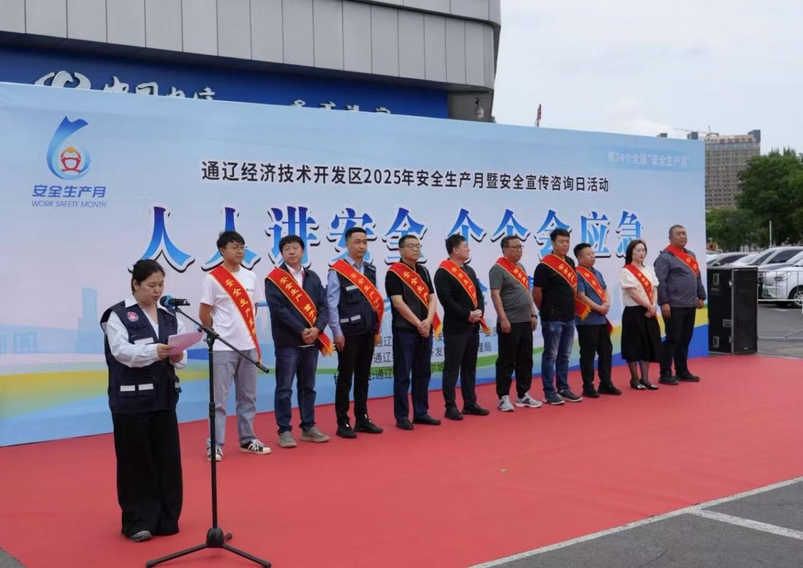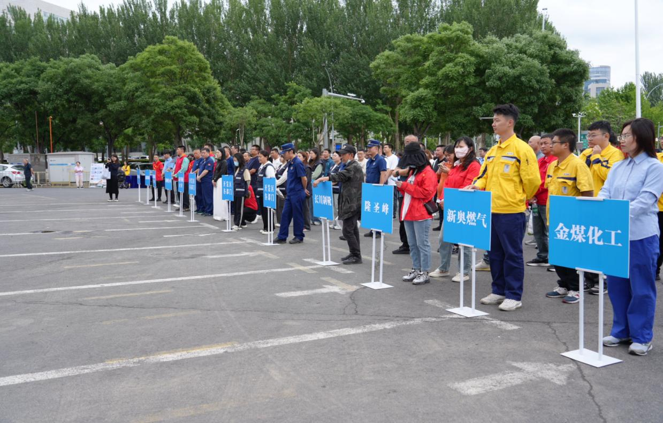
活动现场，“人人讲安全、个个会应急”主题标语格外醒目，现场也设置了宣传展板区、咨询服务区、宣传资料发放区等多个功能区域，以多种方式开展安全宣传工作。现场消防员使用纸箱进行灭火模拟，详细讲解干粉灭火器“提、拔、握、压”四字操作法；红十字会工作人员利用人体模型开展“黄金四分钟”心肺复苏术演示，同步教学海姆立克急救法。通过现场演示的方式，向广大群众科普日常生活中的应急处理方法。现场还设置安全知识有奖问答环节，题目融入安全生产知识，群众以及职工踊跃参与，在答题过程中加深对安全生产知识的理解和记忆，现场气氛热烈。
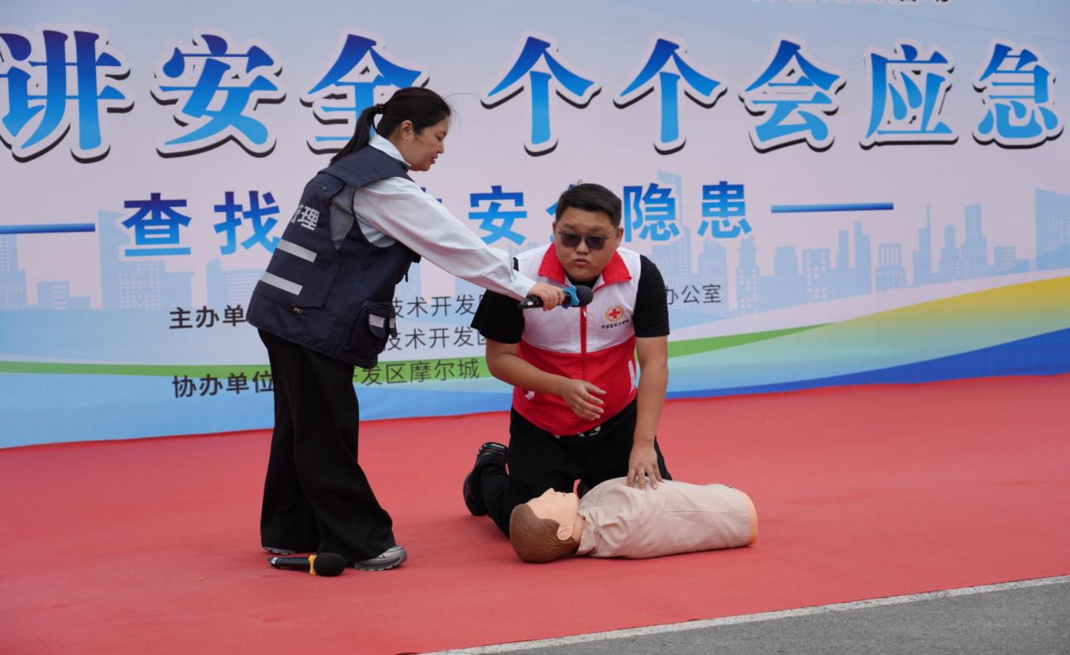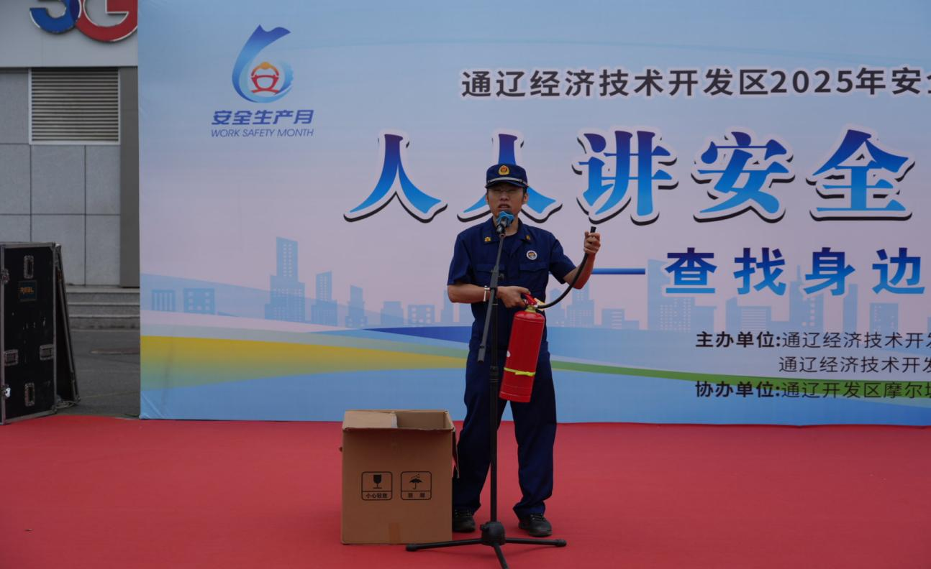
此次“2025年安全生产月咨询日”宣传活动，共发放各类宣传资料1000余份，接受群众咨询500余人次。通过此次活动的开展，有效增强了辖区企业和群众的安全生产意识和自我保护能力，营造了浓厚的安全生产氛围。下一步，开发区安委办将以“安全生产月”活动为契机，持续开展安全生产宣传教育、隐患排查整治等工作，全力保障辖区安全生产形势持续稳定。
